**Thomas MIRBEY LK2**

TP2 : Exercice 3

**Énoncé :**

Écrivez un sketch permettant à l’utilisateur de créer un labyrinthe de 9x6 cases

blanches/noires.

Ensuite, en utilisant uniquement la souris, un clic droit sur une des cases doit la rendre

noire, alors qu’un clique gauche sur cette même case doit la rendre blanche.

Vous pourrez, tout d’abord écrire la construction de ce labyrinthe et l’affichage de ce

labyrinthe. Inspirez-vous du code présenté ci-après.

- Modélisez le labyrinthe en utilisant une/des classe(s) et un tableau à deux dimensions (des

cases pleines, des cases vides, une sortie, une entrée, etc.).

Ajoutez un joueur dirigeable à l’aide des flèches du clavier.

**Diagramme de classe**

**Exemples de ce qui se passe (graphique et console) :**

Figure 1: Image du labyrinthe, le joueur est en rouge et la sortie est en vert



Figure 2: Affichage de la réaction du programme à l'appui d'une touche

**Capture d’écran du code final :**

**Capture d’écran du l’exécution (terminal):**

Il y a peu de choses qui s’affichent en console car le programme est majoritairement graphique, les seules choses qui s’affichent sont :

Figure 3: Exemple de réaction à un clic + calcul de la case à modifier, utile pour l’avancement du programme

**Avis/Difficultés/problèmes rencontrés/piste d’amélioration :**

* Valeur fausse pour le calcul de la position de la case sur laquelle on a cliqué et crash du programme lorsqu’on clique hors de la fenêtre

Solution :

* + Changement de la valeur de la division qui faussait le calcul
  + Mise en place d’un if qui permet de gérer les clics de l’utilisateur hors de la fenêtre
* Inversion des déplacements, à droite donnait à gauche et inversement

Erreur :

* + Fonctionnement des coordonnées, x-1 va à droite et non à gauche
  + Changement des modifications de variables pour arriver dans la bonne case
* Mise en place d’une sortie automatique du labyrinthe en utilisant l’algorithme de Pledge

**Brouillon du programme permettant la sortie automatique du labyrinthe :**

J’ai essayé d’implémenter sur papier l’algorithme de Pledge, dont je vais expliquer brièvement le fonctionnement.

Tout d’abord, on définit que l’on ne peut tourner qu’à droite ou à gauche d’un angle de 90°. On utilise un compteur qui va servir à savoir combien de changement de direction on a fait. On ajoute 1 à notre compteur quand on tourne à gauche et on retire 1 quand on tourne à droite. Initialement le compteur démarre à 0. On

Deux instructions vont entrer en jeu :

1. On va avancer tout droit jusqu’à rencontrer un mur ;
2. Une fois arrivé au mur, on va longer celui-ci par la droite (ou par la gauche, mais toujours dans le même sens) jusqu’à ce que le compteur des changements de direction atteigne zéro

On va répéter ces actions jusqu’à arriver à la sortie.

Voici deux exemples qui illustrent l’explication ci-dessus.

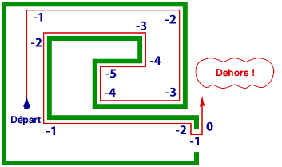 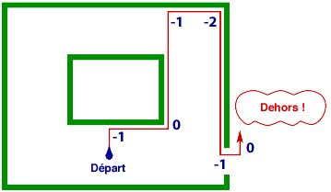

Pour en savoir plus : [Page wikipédia présentant des méthodes pour sortir d’un labyrinthe dont l’algorithme de Pledge (en)](https://en.wikipedia.org/wiki/Maze-solving_algorithm#Pledge_algorithm).

Avec Thomas Raynaud nous avons déjà essayé d’implémenter cette méthode durant la SAE14 : Traitement de données avec le robot Arduino et le langage C++ sans grands résultats (problèmes liés au robot). Le sujet que nous avions consistait à faire sortir le robot d’un labyrinthe sans aucune aide, et avec le meilleur chrono possible.

La méthode de Pledge est sur papier une des méthodes les plus efficaces pour sortir d’un labyrinthe, mais étant plutôt compliquée à implémenter dans le temps imparti nous ne l’avons pas mis en place.